В ГКОУ РО Пролетарской школе-интернате завершился декадник, посвященный 75-й годовщине Победы в Великой Отечественной войне 1941-1945 гг.
Декадник был организован в период 03.12.2020 по 11.12.2020 под девизом «Имя твое неизвестно, подвиг твой бессмертен!». Цель - повышение эффективности гражданско-патриотического, духовно-нравственного воспитания обучающихся школы-интерната.
В рамках декадника классными руководителями были проведены Всероссийские уроки памяти, посвященные Великой Отечественной войне 1941-1945 гг. 03.12.2020 было организовано мероприятие, посвященное Дню Неизвестного Солдата. В рамках мероприятия велась трансляция выступлений обучающихся по школьному радио: чтение стихотворений и исполнение песен о Великой Отечественной войне 1941-1945 гг. В классных уголках размещена информация, сопровождающая мероприятия, посвященные Дню неизвестного Солдата. 09.12.2020 было организовано мероприятие, посвященное Дню Героев Отечества, в ходе которого также звучали стихотворения и песни военных лет по школьному радио.
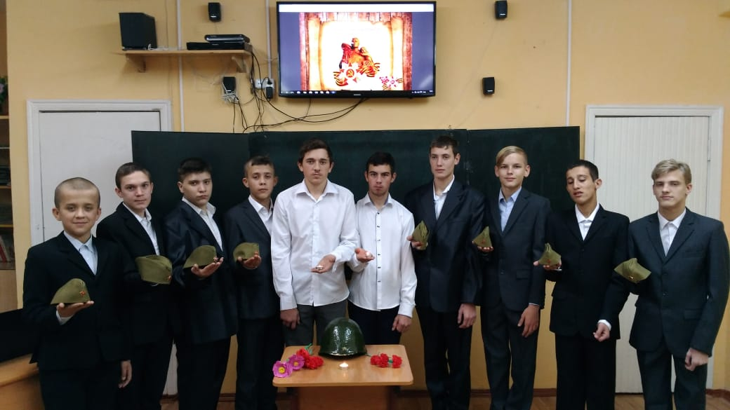
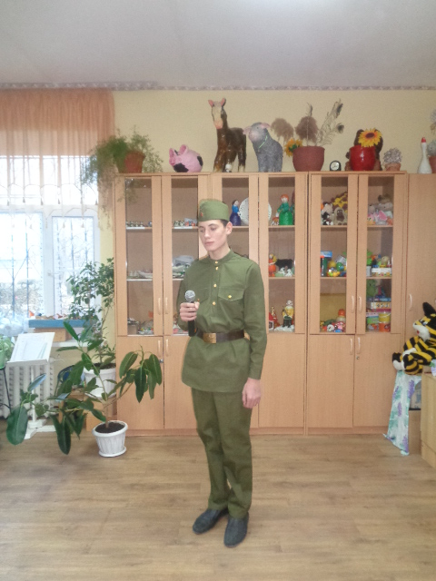
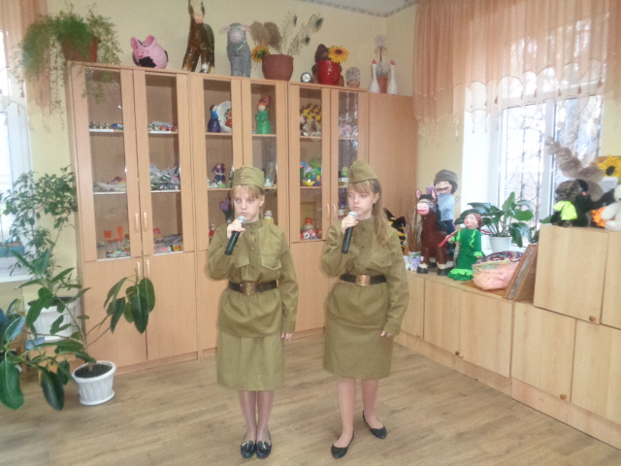
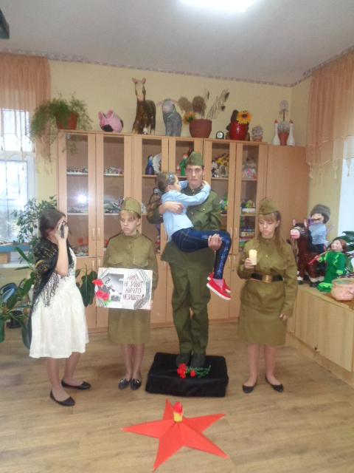
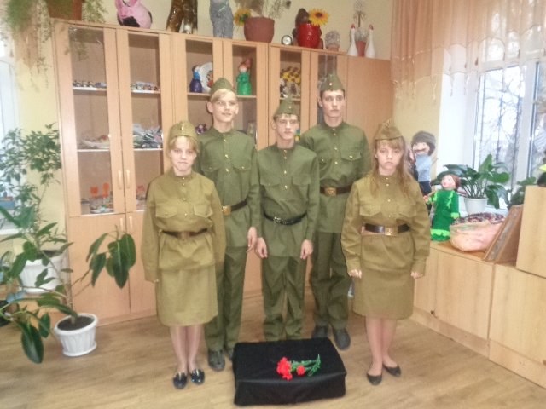

С обучающимися был организован и размещен в соцсетях «Флешмоб» под девизом «Имя твое неизвестно, подвиг твой бессмертен» с использованием хештегов #год 2020 #день неизвестногосолдата #годпамятииславы #ГПиС61.
Впервые в школе-интернате педагоги и обучающиеся присоединились к акции «Письмо в прошлое», написали письма, на бортах которых с гордостью написали имена своих героев-земляков, слова благодарности своим прадедам, которые участвовали в Великой Отечественной войне.
Мероприятия декадника памяти и оборонно-массовой работы направлены на формирование патриотического воспитания обучающихся, дают возможность приблизить молодое поколение к той военной эпохе, помочь сформировать верное представление детей о правдивой истории Великой Отечественной войны, о немеркнущем подвиге неизвестных героев.

Информацию подготовила заместитель директора по ВР Р.М. Калиниченко

